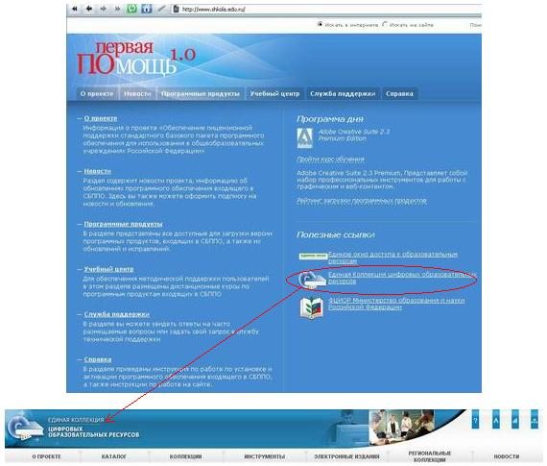
ПАМЯТКА № 1
- Чтобы начать работу с ЦОР, надо войти в сеть Internet;
- Для этого нужно запустить обозреватель Internet Explorer;
- В выпадающем списке адресной строки найти адрес: http://www.shkola.edu.ru , нажать кнопку «Найти»;

- Кликнуть кнопкой мыши на ссылку «Единая Коллекция цифровых образовательных ресурсов» и перейти в коллекцию по адресу:
http://school-collection.edu.ru;

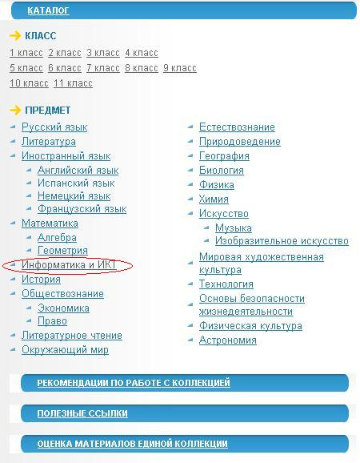

- Далее перейти по ссылке «Информатика и ИКТ»;

- Выбрать «Каталог для ученика» и «Класс»;

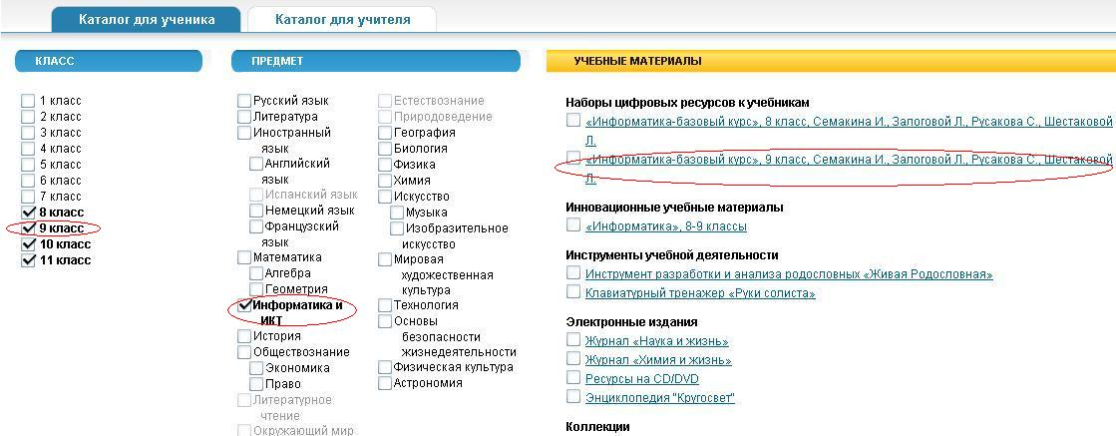
- Выбрать ссылку «Информатика - базовый курс», 9 класс, Семакин И., Залоговой Л., Русакова С., Шестаковой Л.;

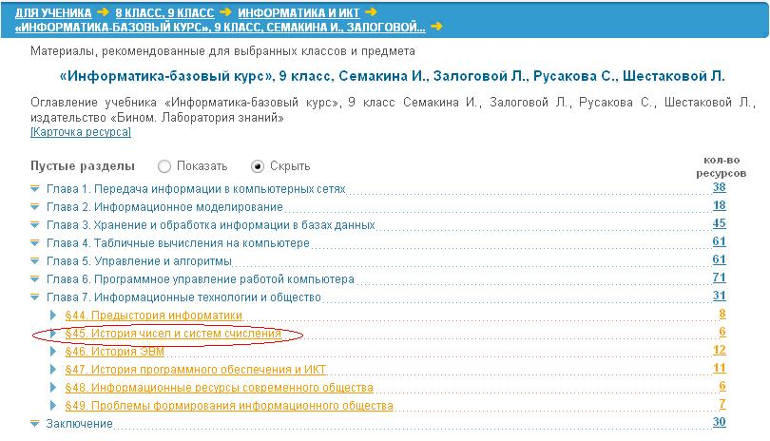
- Перейти по ссылке §45 История чисел и систем счисления

- Перейти по ссылке «История развития систем счисления»

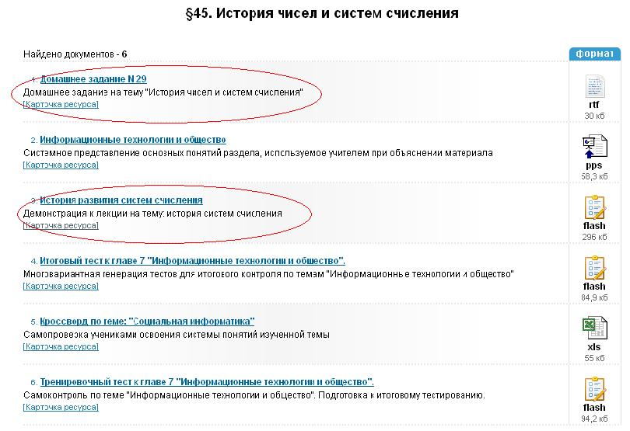

- Выйти на демонстрационную лекцию по теме: «История систем счисления».

